[ 지도 출력 실습(1) ]

우리 집의 지도를 출력하는데

현재의 초시간이 0~14초 사이이면 terrain 타입으로

현재의 초시간이 15~29초 사이이면 satellite 타입으로

현재의 초시간이 30~44초 사이이면 roadmap 타입으로

현재의 초시간이 45~59초 사이이면 hybrid 타입으로

지도를 출력하는 R 코드를 작성한다.

지도 제목으로 "XXX 동네"를 설정하고 "위도"와 "경도"도 출력한다.

파일명은 myhome_map.R 이고 지도는 이미지로

mymap.png 저장하여 함께 제출한다.

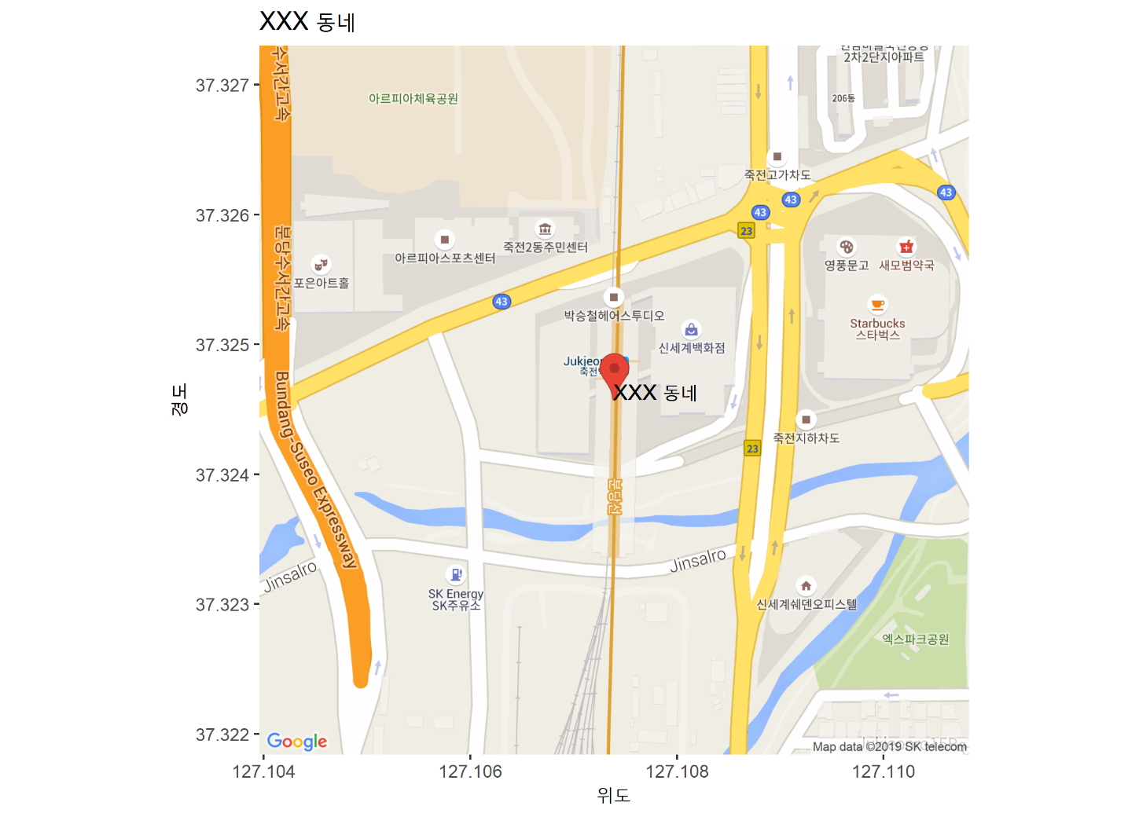

[ 지도 출력 실습(2) ]

서울 지도를 그리고 지역별 장애인 도서관 위치를 표시(투명한 point)한다. 도서관명을 함께 출력한다.

소스는 library_map.R로 구현하고 출력 결과는 library.png 로 저장하여 제출한다.

